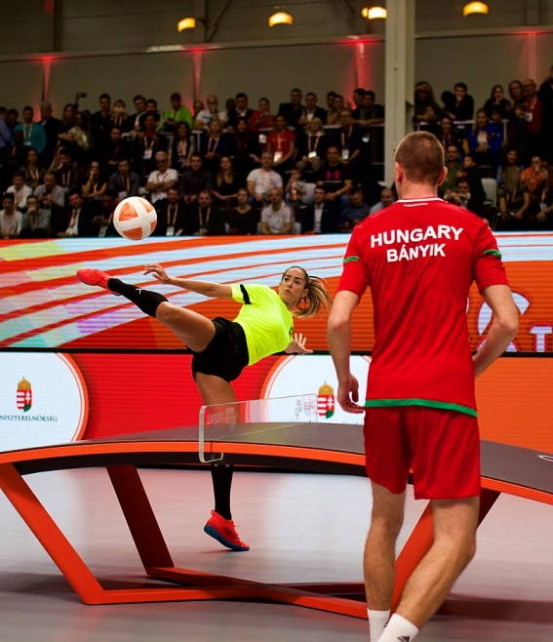
TEQBALL

Teqball to nowa dyscyplina sportowa bazująca na piłce nożnej, przeznaczona zarówno dla zawodowych sportowców, jak i amatorów, którzy chcą rozwijać swoje umiejętności techniczne. To jednak nie tylko wspaniałe narzędzie do podnoszenia zdolności piłkarskich. Sport ten wymyślony został w roku 2014 przez dwóch węgierskich miłośników piłki nożnej: Gábora Borsány’ego i Viktora Huszára. Teqball to najczystsza forma piłki nożnej, ponieważ nie dochodzi do fizycznego kontaktu między zawodnikami. Dzięki temu gracze nie są narażeni na kontuzje, unika się brutalności i nieczystych zagrań. Co więcej, w nawiązaniu do zasad, zawodnicy nie mogą dotknąć stołu w trakcie gry, co dodatkowo zmniejsza prawdopodobieństwo odniesienia urazu. Teqball nie jest konkurencją dla piłki nożnej, ale jej uzupełnieniem. Doskonale pomaga rozwijać pewność siebie, co jest niezwykle ważną cechą każdego piłkarza. Ma pozytywny wpływ na czas reakcji przy podejmowaniu decyzji na boisku. Doskonale sprawdza się w realiach nowoczesnego futbolu.
To dyscyplina, która jest uzupełnieniem piłki nożnej. Zawodnicy jednak nie grają na boisku, ale na... stole przypominającym ten do gry w tenisa stołowego, od którego różni go jedynie nieco inny kształt. Teqball doskonale szlifuje technikę gry i ćwiczy refleks zawodników. Co ciekawe, swoich sił w teqballu może spróbować każdy – to dyscyplina i dla zawodowców, i dla amatorów. Można go też uprawiać na świeżym powietrzu lub w hali.
W 2017 roku powstała Międzynarodowa Federacja Teqball – FITEQ (Federation Internationale de Teqball), zrzeszająca i asystująca zawodowym sportowcom i amatorom na całym świecie. Pierwsze oficjalne mistrzostwa świata w Teqball zorganizowano w tym samym roku w Budapeszcie. W turnieju wzięło udział 20 reprezentacji z całego świata, w tym Polska. Biało-Czerwoni osiągnęli ćwierćfinał w grzej pojedynczej oraz awansowali do 1/8 finału w rozgrywce deblowej.
Kolejnym krokiem milowym w rozwoju dyscypliny była zgoda 45-osobowej Olimpijskiej Rady Azji na włączenie Teqball do swoich oficjalnych sportów, tym samym torując drogę do występu na Igrzyskach Azjatyckich w 2022 roku.
Globalnymi ambasadorami Teqball są byłe gwiazdy światowej piłki: William Gallas, Luis Figo, Robert Pires, Carles Puyol, Christian Karembeu, Nuno Gomes i Simao Sabrosa. Ze sprzętu korzystają federacje, kluby i akademie piłkarskie z różnych zakątków globu takie jak: Arsenal Londyn, Chelsea Londyn, FC Barcelona, Paris Saint-Germain oraz związki piłkarskie Belgii, Brazylii czy Chorwacji.

W 2015 roku Teqball otrzymał niezwykle prestiżową nagrodę Red Dot Design Award, która jest dla projektantów przemysłowych tym, czym Oscar dla aktorów. W poprzednich latach laureatami nagrody były wynalazki takich firm jak: Apple, Ferrari, Logitech, Adidas czy Google. Cenne wyróżnienie uczyniło z Teqball pożądany produkt na światowych rynkach. Teqball zdobył również cenioną statuetkę ISPO w kategorii „Zdrowie, Fitness i Rekreacja” w tym samym roku, a także laur przyznawany przez IF Design Award za „Projekt Roku 2018”.
W 2018 roku Teqball wygrał w powszechnym głosowaniu wystawców w kategorii “Nowa Dyscyplina Sportowa” na prestiżowych targach sportowych “Go Active Show” w Ptak Warsaw Expo w Nadarzynie.

Stół Teqball
Duszą Teqball jest stół. Rewolucyjny komponent sportowy, którego wykonanie zajęło ponad 2 lata. Przeprowadzone testy i badania pozwoliły stworzyć unikatowy kształt stołu, a także jego elementów. Struktura i forma ścianki dzielącej stół sprawiają, że odbita od niej piłka wraca do przeciwnika, nie przerywając gry. Nogi i rama wykonane są ze stali nierdzewnej i pokryte farbą odporną na korozję. Blaty zrobione z niezwykle wytrzymałego laminatu HPL (ang. High Pressure Laminate) spełniają rygorystyczne standardy jakości i trwałości Unii Europejskiej. Konstrukcja i zasady Teqball wykluczają przypadek, w grze liczą się wyłącznie umiejętności i talent zawodnika. Możliwości, które oferuje stół Teqball znacznie wykraczają poza spektrum piłki nożnej. Urządzenie dostosowane jest do praktykowania innych autorskich sportów takich jak: Qatch, Teqvolley, Teqpong i Teqtennis.
Pierwsze swoje gry twórcy i pionierzy tej dyscypliny odbywali właśnie na stołach do tenisa stołowego.
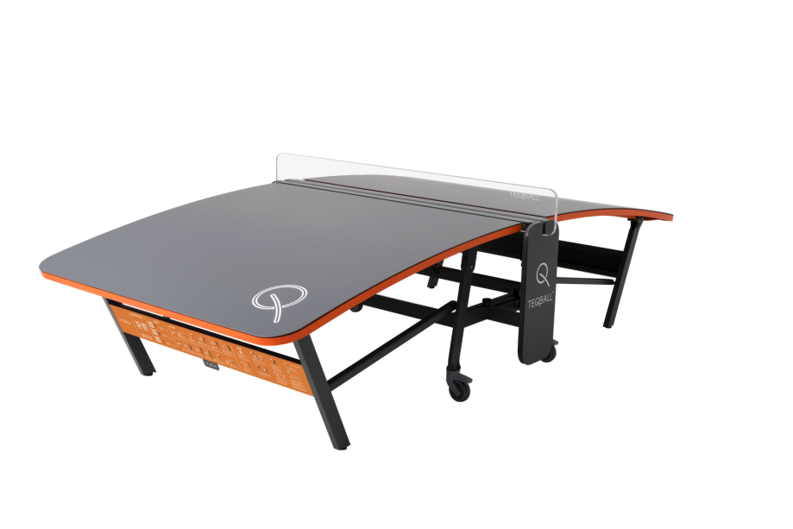
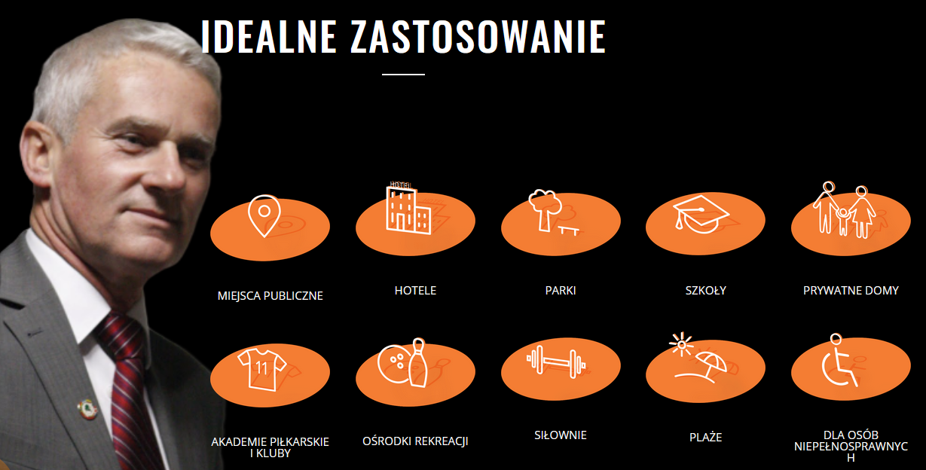

Zasady gry

- W teqball można grać w singla i w debla.
- Do gry służy piłka do piłki nożnej w rozmiarze „5”.
- Mecz wygrywa gracz / drużyna, która jako pierwsza zwycięży w 2 setach. Każdy set składa się z 12 punktów. Przy stanie 1:1 w setach, decydującą partię gra się do dwóch punktów przewagi (np. 13:11).
- Nie dotykając piłki więcej niż 3 razy, należy zwrócić ją na połowę przeciwnika przy użyciu dowolnej części ciała oprócz rąk.
- Nie można 2 razy pod rząd odbić piłki tą samą częścią ciała.
- Nie można 2 razy pod rząd przebić piłki na połowę przeciwnika tą samą częścią ciała.
- W grze deblowej zawodnicy z tej samej drużyny muszą wymienić między sobą przynajmniej 1 podanie zanim zwrócą piłkę na połowę przeciwnika.
- Wejście w kontakt fizyczny ze stołem i jego elementami oraz zawodnikami drużyny przeciwnej jest niedozwolone i skutkuje ujemnym punktem.
- Jeżeli w trakcie rozgrywania akcji piłka odbije się od siatki i wróci do gracza / drużyny, gra może być kontynuowana pod warunkiem, że wcześniej piłka nie dotknęła podłoża, ani blatu stołu, a gracz / drużyna nie wykorzystała limitu odbić.
- W deblu zawodnik nie może przebić piłki na połowę przeciwnika przy użyciu tej samej części ciała, co jego współpartner w poprzedniej akcji.
- W momencie zagrania piłki na połowę przeciwnika, zawodnik atakujący musi znajdować się na swojej połowie.
- Jeżeli piłka po trafieniu w siatkę dotknie blatu na połowie przeciwnika przynajmniej trzy razy, zagranie powtarza się.
- Piłka musi być zagrana na połowę przeciwnika znad siatki.
- Jeżeli piłka dotknie kantu stołu i zmieni swój kierunek lotu, zagranie powtarza się. Wyjątkiem jest sytuacja, kiedy przeciwnik dotknie piłkę, zanim ta odbije się od podłoża, w tym wypadku gra jest kontynuowana.

Teqball w Polsce

Nad Wisłę ta widowiskowa dyscyplina dotarła w 2017 roku. Ale wtedy to była nisza, zawodnicy trenowali na własny rachunek. Polski teqball był wtedy bardziej zabawą w sport niż prawdziwą rywalizacją. Z anonimowej dyscypliny w niecałe trzy lata teqball stał się w Polsce pożądanym sportem, a stoły do gry coraz częściej pojawiają się w przestrzeni publicznej i klubach sportowych. Ulubiona gra Ronaldinho przypadła do gustu Polakom, którzy mogą pochwalić się sporymi sukcesami na arenie międzynarodowej. Po niemal trzech latach intensywnej promocji teqballa w naszym kraju i licznych sukcesach na arenie międzynarodowej, Polska wyrasta na lidera we wdrażaniu innowacyjnego sportu, a kolejne stoły do gry pojawiają się w coraz większej ilości miejsc. Na 2020 rok zaplanowanych jest kilka dużych projektów infrastrukturalnych. W pełni wyposażone strefy do gry mają powstać między innymi w: Płocku, Krakowie, Kołobrzegu i Pruszkowie. Firma odpowiedzialna za promocję dyscypliny i dystrybucję stołów – Teqball Poland Sp. z o.o. powstała na początku 2018 r.

Teqballowa stolica Polski znajduje się na Mazowszu. Chodzi oczywiście o Płock, w którym przez dwa dni na plaży „Sobótka” rozgrywały się I Plażowe Mistrzostwa Polski w Teqballu.

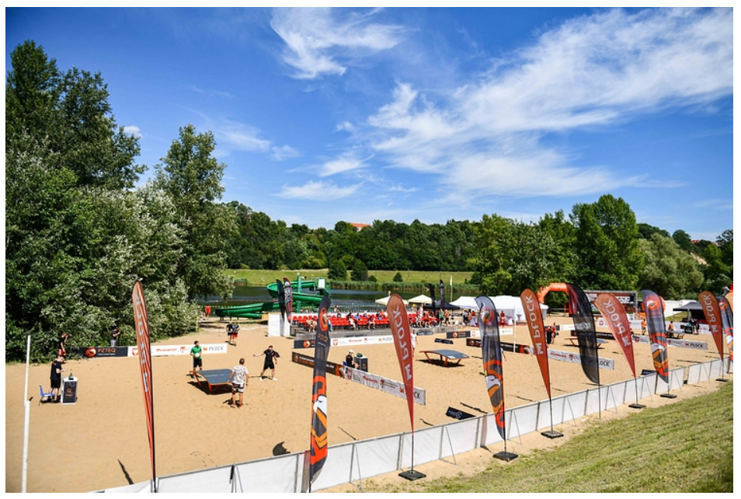

Polski Związek Teqball

PZTEQ został założony w październiku 2019 roku z inicjatywy Prezesa Związku Michała Listkiewicza oraz osób decyzyjnych, które weszły w skład Zarządu. Naszym celem jest popularyzacja dyscypliny i dystrybucja stołów teqball, poprzez podejmowanie różnych inicjatyw sportowych i społecznych i ścisłą współpracę z podmiotami państwowymi, takimi jak Ministerstwo Sportu i Turystyki, Polski Komitet Olimpijski i Polski Związek Piłki Nożnej.
Reprezentacja Polski regularnie bierze udział w turniejach międzynarodowych od 2017 roku. Polska to jeden z najdłużej działających i najbardziej utytułowanych krajów w całej hierarchii światowego teqballa. Potwierdzeniem tej tezy są medale i trofea, wywalczone przez naszych zawodników na różnych imprezach międzynarodowych. Do najcenniejszych należą srebrny (Budapeszt - 2019) i brązowy (Reims - 2018) medal mistrzostw świata w grze pojedynczej, złoto w elitarnym turnieju Teqball Masters (2019) w Arabii Saudyjskiej oraz srebro w szlagierze internacjonalnym „Warsaw Cup” (2018).
Ambasadorami PZTEQ są Andrzej Strejlau, Szymon Marciniak, Paweł Golański i Piotr Dziewicki. W 2020 roku zrealizowaliśmy program dystrybucji 100 darmowych stołów do 100 klubów piłkarskich, akademickich, szkolnych w Polsce.

”Robert Lewandowski teqballa"
W wymiarze czysto sportowym, Polska plasuje się w czubie światowego rankingu. Koronną formułą polskich teqballowców jest singiel, w którym regularnie po trofea mistrzostw świata sięga Adrian Duszak. To 25-letni Adrian Duszak, mistrz footballowego freestylu, chłopak potrafiący z piłką zrobić wszystko, który swoje miejsce znalazł kilka lat temu właśnie przy tym nowatorskim, zakrzywionym stole. W jego dorobku brakuje jeszcze tylko tytułu dla najlepszego gracza globu. W mistrzostwach świata startował we wszystkich trzech edycjach. W pierwszych zakończył udział na piątym miejscu. W kolejnych, we francuskim Reims, zdobył brązowy medal, a przed rokiem w stolicy Węgier został wicemistrzem globu, ulegając w finale reprezentantowi gospodarzy Adamowi Blaszovicsowi. Duszak to "Robert Lewandowski teqballa" i kto wie, być może w przyszłości polska nadzieja na medal olimpijski.
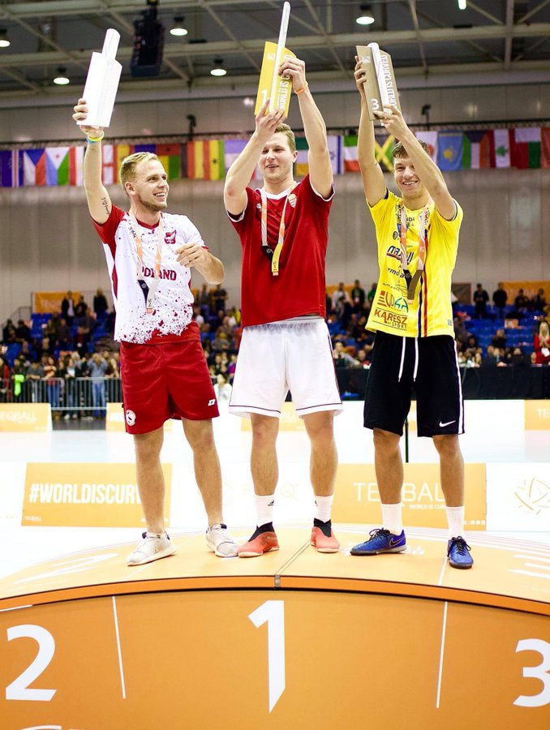

Ze sportowym pozdrowieniem
Łukasz Cieślak

